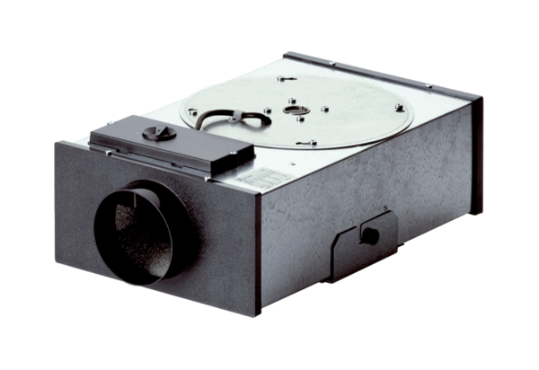Radial-Flachbox EFR 12Verpackungseinheit: 1 StückSortiment: C
Artikelnummer: 0080.0572Hersteller: MAICO

